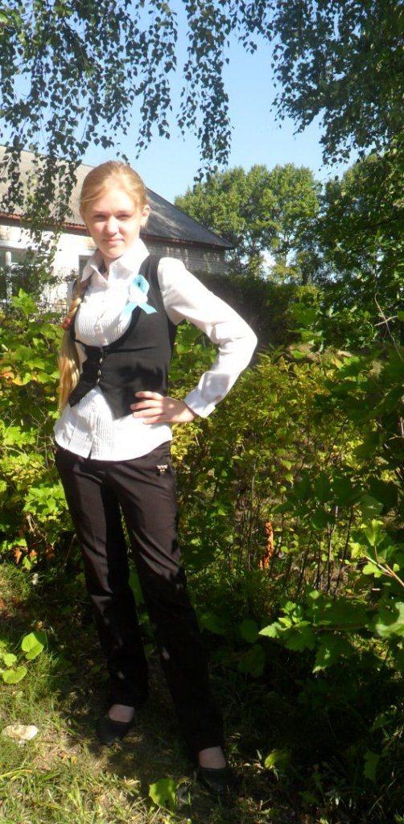**Резюме**

Бородулина Софья Владимировна

Дата рождения: 03.03.2001

Контактная информация:

157310 Костромская область

Мантуровский район

деревня Вочурово дом 43

тел: 8(49446)9-01-26

Цель составления резюме: участие в региональном этапе Всероссийского конкурса общеобразовательных организации Костромской области, развивающих ученическое самоуправление в 2015-16 гг.

Образование:

|  |  |  |  |
| --- | --- | --- | --- |
| годы учебы | школа | класс | возраст |
| 2001-2015 | МКОУ Вочуровская СОШ Мантуровского муниципального района Костромской области | 9 | 14 лет |

Дополнительные сведения о достижении в учении:

- отличное знание предметов математического и гуманитарного циклов и как результат: переход из класса в класс с отличными оценками по всем учебным дисциплинам;

- с 5 по 8 класс участие в работе элективных курсов и факультативных занятий по русскому языку, математике, черчению, географии и другим предметам;

- участница предметных недель, проектов и исследовательских работ, победитель предметных олимпиад;

- неоднократно награждена грамотами, благодарственными письмами за отличные успехи в учении, участие в конкурсах и предметных олимпиадах разного уровня. (***Приложение №1***)

Опыт общественной работы:

|  |  |  |
| --- | --- | --- |
| Годы работы | Наименование организации, движения | Выполняемая работа |
| 2009-2011 | Федерация ПАРУС МОУ Вочуровская СОШ | Мэр города (класса) |
| 2013-2015 | Федерация ПАРУС МКОУ Вочуровская СОШ | Президент Федерации |
| 2011-2015 | Волонтерское движение при МКОУ Вочуровская СОШ | Член движения (Оказание помощи пожилым людям, ветеранам войны и труда; уход и благоустройство памятника неизвестному солдату) |
| 2011-2013 | Театральная студия при сельском доме культуры | Помощь в организации праздников сельского поселения |
| 2015-2016 | Разновозрастное объединение учащихся «Ровесник» | Руководитель экологического отряда (работа УОУ) |

Наиболее успешные виды деятельности и предпочтения, интересы и хобби:

* Посещение спортивных мероприятий во внеурочное время, состязаний и соревнований по волейболу, теннису, участие в работе спортивного кружка;
* Участие во внеклассной деятельности, бессменная ведущая праздников различной формы организации, редактор и оформитель школьных газет;
* Самостоятельное изучение англ.языка (чтение и перевод со словарем);
* Любимые предметы: математика, ИЗО, химия, биология;
* Предпочтение-уход за домашними животными, рисование, чтение книг фантастического жанра;

Личные качества:

* Целеустремленность;
* Хорошая память;
* Развитие логического мышления;
* Высокая мотивация к учению;
* Ответственность;
* Активная жизненная позиция.

**КРЕДО: *любимое дело творчески, иначе зачем?!***

Дата составления: 12.01.16

Личная подпись:

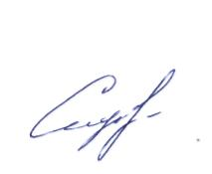Сведения верны

Директор школы: Смирнова ЮА